(14 pts)

Données : constante de Planck : h=6,63.10⁻³⁴J.s ; 1eV correspond à 1,60.10⁻¹⁹J ; c=3,00.10⁸m.s⁻¹ ; Loi de Wien : $=\frac{2,89.{10}^{6}}{{}_{max}}-273$ avec θ en °C et λ_{max} en nm.

IV.1. Les courbes qui représentent l'absorbance des formes acide et basique du BBT sont dans les documents ci-après.
Montrer que la longueur d'onde d'absorption maximale est λ_{max}(A)=430nm pour la forme acide et λ_{max}(B)=620nm pour la forme basique.

IV.2. En déduire les expressions des transferts d'énergie ΔE(A) et ΔE(B) entre les deux niveaux d'énergie qui correspondent aux deux couleurs du BBT.
Calculer les valeurs en J puis en eV.

IV.3. Expliquer pourquoi la forme acide est de couleur jaune alors que la forme basique est bleue.

IV.4. Une solution aqueuse de chaque forme est préparée.
Elles sont placées dans deux bechers distincts. Chaque becher est exposé séparément à des sources lumineuses de différentes couleurs (voir documents ci-après).
Vous devez compléter le tableau sans oublier de détailler votre raisonnement pour la source de lumière magenta.

IV.5. Les formules topologiques des deux formes du BBT sont représentées dans les documents ci-après.
Entourer sur le document chaque groupe chromophore et chaque groupe auxochrome en prenant soin de légender votre représentation.

IV.6. Justifier à partir des formes topologiques que λ_{max}(A)<λ_{max}(B).

IV.7. Admettons que λ_{max}(A) et λ_{max}(B) sont les longueurs d'onde d'absorption maximale des spectres de deux étoiles A et B respectivement.
Démontrer littéralement à l'aide de la loi de Wien que θ(A)>θ(B) sans oublier de dire ce que représentent θ(A) et θ(B).

IV.8. Vérifier par le calcul votre démonstration.

IV.9. Les niveaux d'énergie de l'élément sodium sont donnés ci-après :
Etat fondamental : -5,14eV.
Etats excités : -3,03eV ; -1,93eV ; -1,51eV ; -1,38eV ; -0,86eV.
Représenter, à l'échelle, le diagramme des niveaux d'énergie d'un atome de sodium.

IV.10. Une lampe au sodium, présent à l'état gazeux sous faible pression dans l'ampoule, émet une radiation de couleur jaune-orangé.
La longueur d'onde correspondante est λ(Na)=589nm.
Représenter la transition correspondante dans le diagramme.

IV.11. Le BBT est utilisé comme indicateur coloré acido-basique en solution aqueuse.
Est-ce un colorant ou un pigment ? Justifier !

IV.12. Les solutions des deux bechers de la question IV.4. sont mélangées.
La solution obtenue prend une teinte verte lorsqu'elle est éclairée en lumière blanche naturelle.
Expliquer ce résultat !
Il y a des chances pour que le spectre des absorbances des formes acide et basique représenté dans les documents ci-après vous soit utile !

DOCUMENTS EXERCICE 4

IV.1.

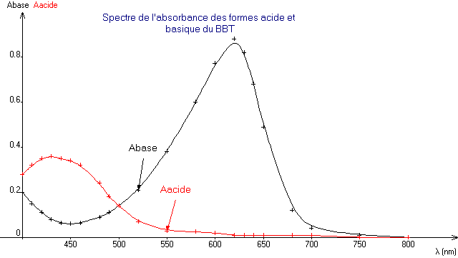

IV.4.

Couleur de la source de lumière | Blanche | Rouge | Bleue | Magenta
Couleur perçue après passage de la lumière à travers la solution de la forme acide
Couleur perçue après passage de la lumière à travers la solution de la forme basique

IV.5.
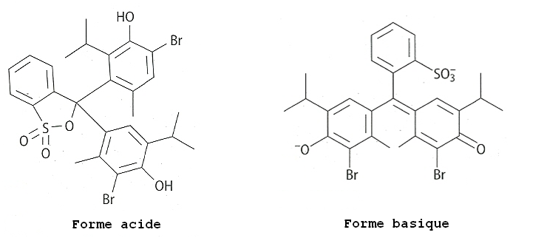

Correction

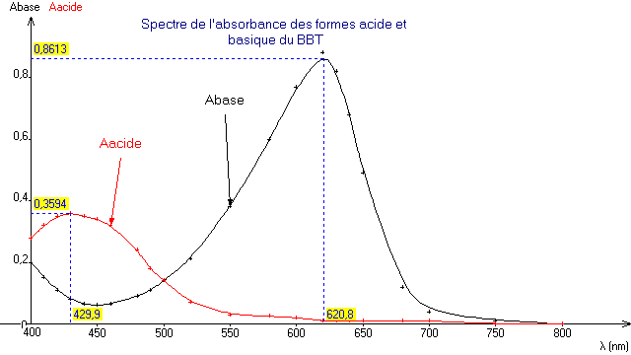  4.1. Voir construction en annexe λ_{max}(A)=430nm pour la forme acide et λ_{max}(B)=620nm pour la forme basique. | 0,5 par construction=1
4.2. Par définition $E\left(A\right)=\frac{hc}{{}_{max}(A)}$ et $E\left(B\right)=\frac{hc}{{}_{max}(B)}$.  A.N. : $E\left(A\right)\frac{{6,63.10}^{-34}{3,00.10}^{8}}{{430.10}^{-9}}4,63.{10}^{-19}J2,89eV$.  $E\left(B\right)\frac{{6,63.10}^{-34}{3,00.10}^{8}}{{620.10}^{-9}}3,21.{10}^{-19}J2,01eV$. | 0,75 + 0,75  0,5 + 0,25  0,5 + 0,25
4.3. λ_{max}(A)=430nm pour la forme acide. Cela correspond à une radiation bleue.  Or si la solution aqueuse absorbe dans le bleue alors sa couleur sera la complémentaire du bleu : le jaune.  D'après le spectre d'absorption de la forme basique, le bleu est la seule couleur qui n'est pas absorbée.  Toutes les autres couleurs ont une absorption non nulle : la forme basique est bleue. | 0,5 pour acide  0,5 pour basique
4.4.  Couleur de la source de lumière Blanche Rouge Bleue Magenta  Couleur perçue après passage de la lumière à travers la solution de la forme acide jaune rouge noire rouge  Couleur perçue après passage de la lumière à travers la solution de la forme basique bleue noir bleue bleue  La forme acide est de couleur jaune lorsqu'elle est éclairée sous lumière blanche.  Eclairée sous une lumière magenta, la forme acide absorbe la composante bleue de la lumière et renvoie la composante rouge : la lumière après la traversée est rouge.  La forme basique est de couleur bleue lorsqu'elle est éclairée sous lumière blanche.  Eclairée sous une lumière magenta, la forme basique absorbe la composante rouge de la lumière et renvoie la composante bleue : la lumière après la traversée est bleue. | 0,25×4=1  0,25×4=1  0,5 pour acide  0,5 pour basique

4.5.  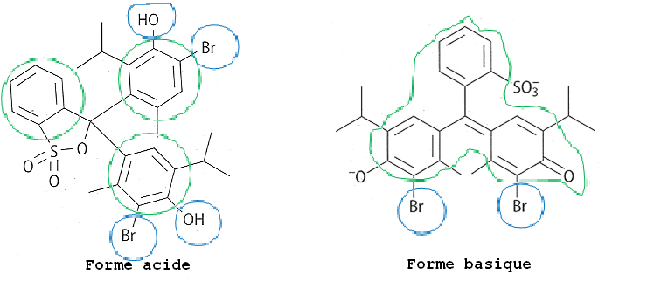  Les groupes chromophores sont entourés en vert et les groupes auxochromes en bleu. | 0,5 pour chromophore  0,5 pour auxochrome  0,5 pour légende
4.6. A possède 3 groupes chromophores avec un nombre 3 doubles liaisons conjuguées chacun ainsi que 4 groupes auxochromes.  B possède un groupe chromophore composé de 10 doubles liaisons conjuguées ainsi que 2 groupes auxochromes.  Or la longueur d'onde d'absorption maximale augmente avec le nombre de doubles liaisons conjuguées qui composent un groupe chromophore. Donc λ_{max}(A)<λ_{max}(B).  Les groupes auxochromes déplacent la longueur d'onde d'absorption maximale vers de plus grandes longueurs d'onde. | 0,5 pour description  0,5
4.7.  Expression de la loi de Wien pour l'étoile A :${}_{A}=\frac{2,89.{10}^{6}}{{}_{max}(A)}-273$.  Expression de la loi de Wien pour l'étoile A :${}_{B}=\frac{2,89.{10}^{6}}{{}_{max}(B)}-273$.  Or 0<λ_{max}(A)<λ_{max}(B) donc $0<\frac{1}{{}_{max}(B)}<\frac{1}{{}_{max}(A)}$ d'où $0<\frac{2,89.{10}^{6}}{{}_{max}(B)}<\frac{2,89.{10}^{6}}{{}_{max}(A)}$.  $0<\frac{2,89.{10}^{6}}{{}_{max}(B)}-273<\frac{2,89.{10}^{6}}{{}_{max}(A)}-273$ donc 0<θ_{B}<θ_{A}.  θ_{B} et θ_{A} représentent respectivement les températures de surface des étoiles B et A. | 1 pour une démonstration cohérente  0,5
4.8.  ${}_{A}\frac{2,89.{10}^{6}}{430}-2736,45.{10}^{3}°C$ et ${}_{B}\frac{2,89.{10}^{6}}{620}-2734,39.{10}^{3}°C$. | 0,5×2=1

4.9.  0  E (eV)  -5,14  -0,86  -1,38  -1,51  -1,93  -3,03  Niveau fondamental  n=0  Niveau n=1  Niveau n=2  Niveau n=3  Niveau n=4  Niveau n=5  Emission d'un photon  |ΔE| | 1,5 pour le diagramme
4.10. Pour cela il faut d'abord évaluer la valeur de la transition énergétique en eV.  Soit |ΔE| la valeur de cette transition énergétique.  $\left|E\right|=\frac{hc}{(Na)}$ soit numériquement en eV $\left|E\right|\frac{6,63.{10}^{-34}3,00.{10}^{8}}{589.{10}^{-9}}\frac{1}{1,60.{10}^{-19}}2,11eV$.  Il s'agit d'une émission et E(n=1)-E(n=0)≅-3,03-(-5,14)≅2,11eV.  Donc cela correspond à la transition du niveau n=1 vers le niveau n=1 avec libération d'un photon d'énergie 2,11eV.  Voir schéma pour la représentation. | 0,5 pour le calcul  0,5 pour représentation
4.11. Le BBT est utilisé comme indicateur coloré acido-basique en solution aqueuse. Donc il est soluble dans l'eau.  Or un colorant est soluble dans l'eau, ce n'est pas le cas d'un pigment : c'est un colorant. | 0,5
4.12. L'absorbance est minimale pour un mélange des deux formes du BBT pour une longueur d'onde environ égale à 500nm.  Cela correspond à des radiations colorées autour du vert.  Ce sont les longueurs d'onde les moins absorbées par le mélange donc ce sont les longueurs d'onde les plus renvoyées : le mélange est vert. | 0,5

